加密狗驱动未识别到令牌
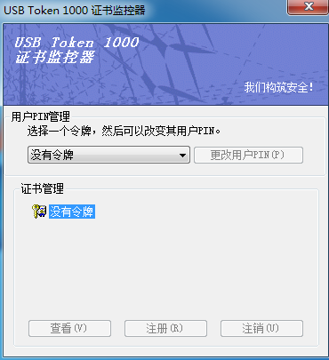
出现该情况时通常是由于密钥未插或者未插好导致的，解决方案：
重新拔插密钥/切换usb口，直至双击桌面右下角usb token1000证书管理器图标时，显示令牌信息；
如果还是未识别到令牌时，则尝试使用别的电脑安装加密狗驱动并双击桌面右下角usb token1000证书管理器图标查看能否识别令牌，如果仍无法识别则可能是密钥的问题，可以到租赁中心信息科重新办理密钥。信息科电话：62933298

